Tingkat Kesuksesan E-Learning Edmodo Sebagai Sistem Pembelajaran Online Selama Pandemi Covid 19 Adopsi Model DeLone&Mclean

Study: Universitas Dinamika Bangsa Jambi

*Ibnu Sani Wijaya*[1]

Program Studi Informatika[1]

Fakultas Ilmu Komputer, Universitas Dinamika Bangsa (UNAMA)

Jl. Kol. M. Kukuh, Paal Lima, Kec. Kota Baru, Kota Jambi, Jambi 36125

Ibnu_sw17@unama.ac.id

***Abstract*—** **Edmodo is an online learning platform that is currently widely used in universities in Indonesia during the Covid19 pandemic one of them is at the National Dynamics University (UNAMA) Jambi. In this study, an evaluation of the quality of the Edmodo LMS success was carried out on the Edmodo platforms by adopting themodel Delone And Mclean with 6 variables, namely Information Quality, System Quality, Service Quality, Use, User Statisfaction and Net Benefit. For data analysis using Structural Equation Mode (SEM). Respondents in this study were lecturers and students at UNAMA Jambi who were users of Edmodo. The purpose of this study is to prove the extent of the success of the implementation of Edmodo at the dynamics university of the Jambi nation. Respondents in this study were 166 respondents. Data was collected by means of a survey method. The results of this study indicate the value of R2 with the variables of information quality and system quality has a value of 0.339 categorized as moderate/moderate level. This means that the two dependent variables have a moderate/moderate effect on the dependent variable. For R2, the independent variables use and user satisfaction have substantial/strong values with a value of 0.707, meaning that the two independent variables have an influence and substantial/strong level on the dependent variable.**

***Keywords—*** ***Delone&Mclean, Edmodo, IS Success, SmartPLS***

***Abstrak*—Edmodo merupakan platform pembelajaran online yang saat ini termasuk banyak digunakan di perguruan tinggi di Indonesia selama pandemic Covid19 salah satunya di Univeristas Dinamika Bangsa (UNAMA) Jambi. Dalam penelitian ini dilakukan pengevaluasian terhadapa kualitas kesuksesan LMS Edmodo pada platform-platform edmodo tersebut dengan mengadopsi model Delone And Mclean dengan 6 variabel yaitu Information Quality, System Quality, Service Quality, Use, User Statisfaction dan Net Benefit. Untuk data analisis menggunak Structural Equation Mode (SEM). Responden di penelitian ini adalah para dosen dan mahasiswa di UNAMA Jambi yang sebagai pengguna edmodo. Adapun tujuan penelitian ini untuk membuktikan sejauh mana kesuksesan yang penerapan Edmodo di universitas dinamika bangsa jambi. Responden pada penelitian ini sebanyak 166 responden. Data dikumpulkan dengan cara metode survey. Hasil dari penelitian ini menunjukkan nilai R2 dengan variabel information quality dan system quality memiliki nilai 0.339 dikategorikan tingkat moderat/sedang. Artinya kedua variabel dependen memberikan pengaruh dan tinkat moderat/sedang terhadap variabel dependen. Untuk R2 variabel independent use dan user satisfaction memiliki substansial/kuat dengan nilai 0.707, artinya kedua variabel independen memberikan pengaruh dan tingkat Substansial/kuat terhadap variabel dependen**

***Kata Kunci—*** ***Delone&Mclean, Edmodo, IS Success, SmartPLS.***

# Introduction (*Heading 1*)

Sistem pembelajaran online sudah dimulai sejak masa pandemi COVID19 masuk kenegara Republik Indonesia yaitu pada tahun 2020 tepatnya pada tanggal 16 maret 2020. Saat itu lah pemerintah Indonesia mulai mengeluarkan surat edaran Nomor 4 tahun 2020 tentang pemberlakukan proses Pembelajaran Jarak Jauh atau dikenal dengan PJJ untuk sekolah sekolah dan juga perguruan tinggi di Indonesia termasuk juga di Universitas Dinamika Bangsa (UNAMA) Jambi. Dua kebijakan penting dari surat edaran tersebut salah satu penting dalam aturan tersebut adalah melakukan Pembelajaran Jarak Jauh (PJJ) kepada semua aktifitas belajar mengajar di Indonesia. Dalam metode pembelajaran menurut Uno (2008) guru atau pendidik dapat menggunakan beragam cara untuk mencapai hasil pembelajaran yang sesuai dengan kondisi pembelajaran, termasuk pemilihan media pembelajaran yang sesuai sesuai dengan kebutuhan pelajaran. Dalam hal ini system pembelajaran online yang digunakan di Universitas Dinamika Bangsa (UNAMA) jambi menggunakan LMS Platform Edmodo. Dari hasil pengamatan yang dilakukan terdapat fitur-fitur yang disediakn di platform Edmodo tersebut diantaranya fitur assesment, quiz, library, dan lain-lain. Hal ini tentu sangat diperlukan pemahaman dalam penggunaan sistem tersebut. Melihat fenomena yang terjadi, maka penelitian ini dilakukan melihat sejauh mana kesuksesan dalam pengimplementasian di sistem e-learning edmodo di lingkungan Universitas Dinamika Bangsa (UNAMA) Jambi. Untuk mendukung dalam pengukuran kesuksesan tersebut maka penelitian ini mengadopsi model DeLone dan McLean dengan variabel kualitas sistem (information quality), kulaitas informasi (System quality), kulitas layanan (service quality), penggunaan (use), kepuasan pengguna (user satisfaction) dan manfaat bersih (net benefit) dengan pengguna edmodo yaitu dosen dan mahasiswa Universitas Dinamika Bangsa Jambi.

# LANDASAN TEORI

## Konsep Pembelajaran Jarak Jauh (PJJ)

Pembelajaran Jarak Jauh di Indonesia dilakukan sebagai bentuk pencegahan virus Covid19 dengan tujuan untuk menghindari kerumunan atau pengumpulan orang. Oleh karena itu, pembelajaran jarak jauh menjadi upaya penting dalam rangka menekan menyebaran virus secara luas, khususnya dikalangan pengajar dan pembelajar. Selama pandemic covid19 terjadi proses pembelajaran dilaksankan dengan sistem “Flexible Learning”. Adapun ciri dari system tersebut yaitu:[1]

1. Untuk proses pembelajaran bisa dilakukan dimana dan kapan saja.
2. Bisa melakukan belajar dalam pembelajaran sesuai dengan yang di inginkan.
3. Untuk proses belajar sumbernya bisa saja langsung dari pengajar atau dari berbagai sumber yang disediakan di bebagai media seperti website.
4. Dalam pelaksanaan pembelajaran, pengajar dapat kesempatan yang banyak dalam menentukan pembelajaran, apakah menggunakan tutoring, belajar mandiri, seminar, debat, dan diskusi secara online.
5. pada pelaksanaan penilaian bisa menggunakan sistem yang menyediakan fleksibilitas lebih bagi siswa dalam melaporkan setiap aktivitas yang dilaksanakan selama masa pandemi Covid-19

## E-learning

Kegiatan pembelajaran saat ini bisa dikombinasikan dengan kecanggihan teknologi salah satunya adalah dalam penggunaan internet yang biasa di sebut dengan e-elearning. E-learning dapat diartikan sebuah pembelajaran yang berbasiskan elektronik[2]

Tung dalam jurnal mustofa [3], menjelaskan ada beberapa ciri dalam pembelajaran daring (e-learning), yaitu:

1. Dalam penggunaan materi ajar bisa disajikan dengan berbagai jenis elemen multimedia yaitu seperti bentuk teks ataupun gambar dan sejenisnya.
2. Dalam melakukan komunikasi bisa menggunakan video conferencing, chats rooms, atau discussion forums baik dilakukan secara bersamaan ataupun tidak.
3. Biasanya digunakan di waktu dan tempat dunia maya.
4. Dapat digunakan berbagai elemen belajar untuk meningkatkan komunikasi belajar
5. Dengan menggunakan elearning materi ajar relative mudah diperbaharui.
6. Bisa meningkatkan interaksi antara mahasiswa dan fasilitator.
7. Bisa memungkinkan untuk membentuk belajar informal maupun formal.
8. Dapat menggunakan ragam sumber belajar yang luas di internet
9. *Model Delone And Mclean*

Didalam model ini menjelaskan hubungan dimana antara kualitas system dengan kualitas informasi secara independen. Dalam elemen tersebut mempengaruhi dua elemen yaitu penggunaan (use) dan kepuasan pengguna (user satisfaction). Besarnya elemen penggunaan (use) dapat mempengaruhi besarnya nilai kepuasan pengguna (user satisfaction) baik secara positif maupun secara negatif. Setelah itu penggunaan (use) dan kepuasan pengguna (user satisfaction) mempengaruhi dampak individual (individual impact)[4]. Dalam pemodelan tersebut dapat di modelkan seperti yang dijelaskan pada gambar 1 berikut ini:

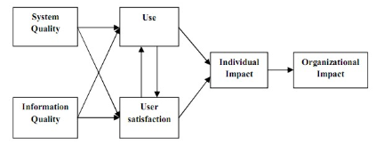

Gambar1. Delone&Mclean 1992 [5]

Selanjutnya model pada gambar1 disederhakan kembali pad jurnal terbarunya[6] menjadil model seperti terlihat pada gambar2 mode delone&mclean berikut

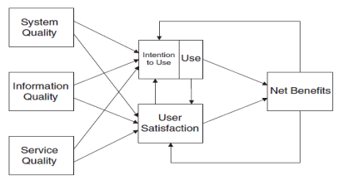

Gambar2. Update Model Delone&Mclean[6]

1. Edmodo

Aplikasi edmodo yang baik untuk digunakan dalam mendukung proses pembelajaran jarak jauh, karena aplikasi Edmodo merupakan media pembelajaran social network berbasis school based environment. Hal ini dapat mudah digunakan (user friendly) dan juga aman karena aplikasi ini menggabungkan aspek pedagogik secara tradisional dan pedagogik abad ke-21[7]

Edmodo juga merupakan sebuah jawaban untuk sebuah kelas virtual yang nyaman dan aman, dikarenakan[8], Edmodo bebas dari cyber chrime dan bulliying, dengan Edmodo dosen bisa memulai pertanyaan di masing-masing kelas, Edmodo juga aman digunakan karena untuk masuk kelas harus memiliki code class.

# METODE PENELITIAN

1. Tahapan Penelitian

Sebelum melakukan kegiatan penelitian, maka pada penelitian ini memiliki tahapan penelitian seperti yang terlihat pada gambar 3 tahapan penelitian berikut:

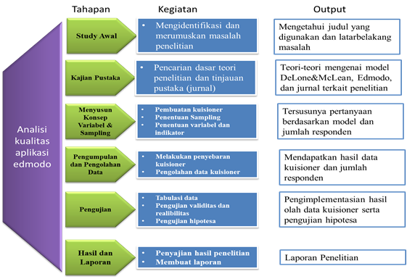

Gambar3.Tahapan penelitian

1. Metode dan Teknik Pengambilan Sampel

Didalam perhitungan sampel maka dilakukan dengan melihat populasi penelitian serta sampel yang akan digunakan. Dalam penelitian ini populasi yang digunakan adalah mahasiswa dan dosen universitas dinamika bangsa jambi dengan prodi Teknik informatika, system informasi dan system computer dari angkatan 2019-2020 yang aktif. Adapun Teknik pengambilan sampe menggunakan rumus slovin yang dikutip dari wahyu suprayitno (2017). Dari hasil yang didapatkan maka jumlah populasi dalam penelitian in dapat dilihat di tabel1 populasi jumlah mahasiswa dan tabel2 populasi jumlah dosen:

Tabel1.populasi jumlah mahasiswa

|  |  |
| --- | --- |
| Tahun | Jumlah Populasi |
| 2019 | 793 |
| 2020 | 710 |
| Total Populasi | **1503** |

Tabel2.populasi jumlah dosen

|  |  |
| --- | --- |
| Prodi | Jumlah Populasi |
| Sistem Informasi | 40 orang |
| Teknik Informatika | 33 Orang |
| Sistem Komputer | 6 Orang |
| Total Populasi Dosen | **79 Orang** |

Dan didaptkanlah dari hasil perhitungan sampel sebagai berikut:

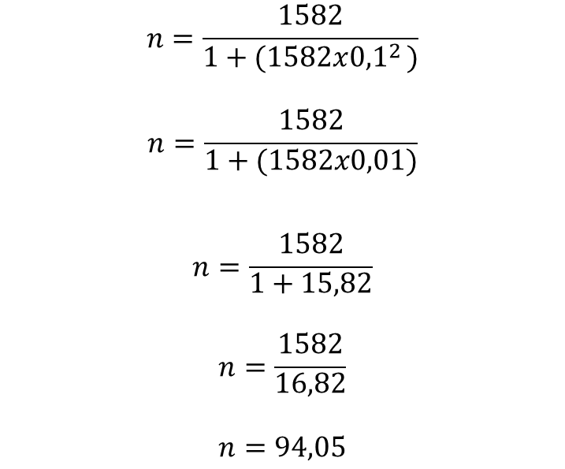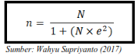

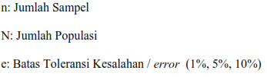

Jadi responden yang dihasilkan dari penyebaran kuisioner didapatkan 166 responden. Artinya dari perhitungan sampel yang didapatkan yaitu 94,05 dibulatkan menjadi 100 responden sudah terpenuhi.

1. Metode Analisis

Pengolahan data penelitian menggunakan analisis deskriptif dan analisis structural equation modelling (SEM) dengan smartpls 3. Analisis deskriptif adalah cara mengumpulkan data dengan cara data disusun kemudian diolah lalu analisis sehingga menghasilkan gambaran masalah[9]

1. Metode Pengembangan Model

D.1. Model Konseptual

Dengan memanfaatkan konseptual model delone and mclean maka dalam penelitian ini terdapat beberapa variable dependen, variable intervening, dan variable independent. Adapun model konseptual yang digunakan dalam penelitian ini seperti yang dilihatkan pada gambar4 berikut:

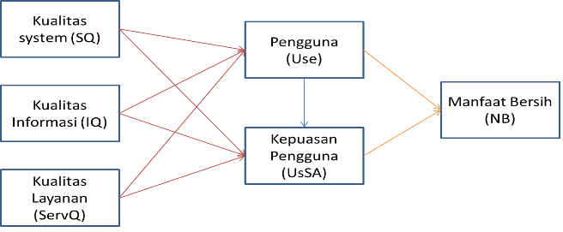

Gambar4. Model Konseptual

D.2 Model Hipotesis

Dalam pengujian hipotesis, maka di dapatkan ada 9 hipotesa yang akan diuji pada penelitian ini. Adapun model hipotesis yang digunakan bisa dilihat pada gambar5.Model Hipotesis berikut ini:

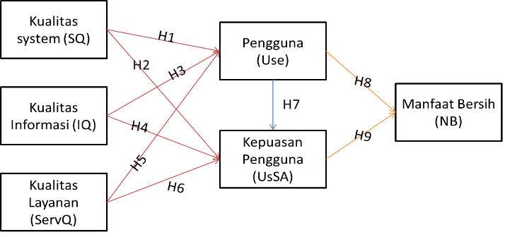

Gambar5 Model Hipotesis

# HASIL DAN PEMBAHASAN

Didalam penelitian ini akan dijabarkan hasil yang didapatkan di setiap point seperti data penelitian, demografi penelitian, dan pembahasan hasil olah data penelitina.

## **Data Penelitian**

Seperti yang telah dijelaskan sebelumnya bahwa dalam penelitian ini adalah pengguna Edmodo di universitas dinamika bangsa jambi yaitu mahasiswa dan dosen di program studi Teknik informatika, system informasi, dan system computer. Didalam kuisioner terdapat 30 pertanyaan yang mewakili setiap indikator dengan skala interval dari 1 sampai 4 yaitu 1=sangat tidak setuju; 2=tidak setuju; 3=setuju; 4=sangat setuju. Data analisis menggunakan Structur Equation Model (SEM) dengan pendekatan Partial Least Square (PLS), dikarenakan metode ini paling banyak digunakan dalam perhitungan system informasi[10].

Data penelitian yang digunakan pada penelitian ini adalah dosen dan mahasiswa yang ada di Universitas Dinamika Bangsa (UNAMA) Jambi yang memiliki jumlah sampel yaitu 166 Sampel. Dari jumlah sampel tersebut telah didistrubusikan form kusioner dengan *metode simple random sampling,* yang kemudian di isis secara online melalui *google form*. Adapun rincian dari distrubsui kuisioner tersebut dapat dilihat pada tabel3 ricinian distrubusi kusioner berikut ini:

Tabel3. Rincian distribusi kuisioner

|  |  |
| --- | --- |
| Keterangan | Jumlah |
| Dosen | 11 |
| Mahasiswa | 155 |
| Total | 166 |

## **Model Pengukuran (measurement model)**

Evaluasi measurement model adalah langkah pertama yang harus dilakukan sebelum melakukan uji hipotesis. Adapun tujuannya adalah untuk memastikan instrument yang digunakan dalam penelitian telah memenuhi kriteria yang telah ditentukan didalam sebuah penelitian kuantitatif.. Pada penelitian kuantitatif maka uji validitas dan uji relaibilitas terhadap sebuah instrumen penelitian adalah kegiatan yang harus dilakukan. Setelah dilakukan pengujian maka didapatkan output measurement model penelitian seperti yang digambarkan pada gambar5 output measurement model berikut:

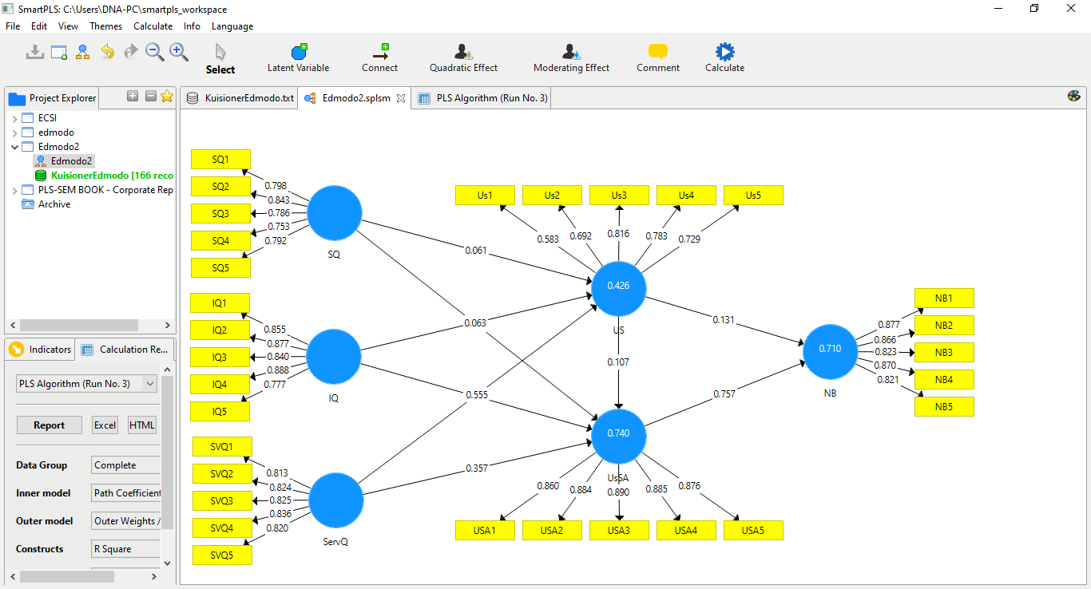

Gambar5. Output measurement model

Setelah didapatkan luaran dari measurement model, selanjutnya adalah uji validitas dan uji realibitas.

* Uji validitas

Uji validitas dilakukan untuk mengetahui valid atau tidak kuisioner penelitian. Didalam uji validitas terdapat dua pengujian yaitu validitas konvergen dan Average Variance Extracted (AVE). Dalam penelitian ini validitas konvergen dalam smartpls digunakan nilai outer loading atau loading factor dan average variance extracted (AVE). Pada penelitian ini hasil pengukuran outerloading pertama terdapat 2 indikator yaitu Us1 dengan nilai 0,583 dan Us2 yang dengan nilai 0,692 yang kemudian dilakukan penghapusan agar mendapatkan nilai loading factor yang sesuai kriteria dengan nilai outerloadingnya >7. Hasil tersebut bisa terlihat pada table 3 hasil outer loading berikut:

Table4 outerloading



Selanjutnya melakukan penilaian terhadap Average Variance Extracted (AVE). Average Variance Extracted (AVE) adalah nilai yang harus dimiliki setiap variable nilai yang didapatkan pada Average Variance Extracted (AVE) bernilai >0,5. Di penelitian ini maka didapatkanlah hasil AVE seperti table4 AVE berikut:

Table 4 *Average Variance Extracted (AVE)*



Validitas diskriminan terpenuhi apabila Average Variance Extracted (AVE) dari varian rata-rata yang diekstraksi harus lebih tinggi dari pada korelasi yang melibatkan variabel laten[11]. Seperti yang telah dijelaskan pada tabel4 hasil AVE diatas 0,5. Maka dapat disimpulkan bahwa uji disctiminant validity setiap konstruk bernilai valid. Didalam uji discriminant validity juga dapat dideteksi dengan melihat korelasi antara indikator dengan sebuah konstruk dengan konstruk lainnya dimana di smartpls terletak di *Fornell-Larcker Criterion.*

Tabel5 Fornell-Larcker Criterion



* Uji Realibilitas

Pada uji realibilitas dilakukan untuk mengetahui konsistensi terhadap keteraturan hasil pengukuran suatu instrumen walaupun dilakukan pada waktu, lokasi, dan populasi yang berbeda. Suatu konstruk dinyatakan reliabel apabila nilai dari composite reliability lebih dari 0,7 dan nilai croncbach’s Alpha lebih dari 0,6. Hasil perhitungan uji reliabilitas pada composite realibility dan croncbach’s Alpha ditunjukan pada Tabel6 berikut:

Tabel6 Composite Realibility dan Croncbach’s Alpha



## **Model structural (inner model)**

Model struktural (Inner Model) mendefinisikan hubungan antar konstruk laten dengan melihat hasil estimasi koefisien parameter dan tingkat signifikansinya [4]. Inner model dapat diukur dengan menghitung R-square untuk konstruk dependen, uji-t serta signifikansi dari koefisiensi parameter jalur structural.

* **R-Square**

Uji R-Square dilakukan untuk mengukur besar tidaknya hubungan dari beberapa variabel. Semakin tinggi nilai R2 maka semakin baik model prediksi dari model penelitian yang dilakukan. Klasifikasi nilai R2 yaitu 0,67 (Substansial/kuat), 0,33 (Moderate/sedang), 0,19 (lemah). Dalam penelitian ini digunakan nilai R-square Adjusted (Adjusted R2), karena memiliki lebih dari dua variabel bebas. Untuk hasil R-Square pada penelitian ini dapat dilihat pada tabel 7 berikut ini:

Tabel 7 Nilai R-Square



* **Uji-t (*Boostrapping*)**

Setelah mendapatkan nilai R-Square, maka selanjutnya melakukan pengujian uji-t signifikansi dari koefisien parameter jalur structural. Signifikansi pengaruh antar variabel laten dapat dilihat dari nilai signifikasi statistic dan untuk menghitung koefisien parameter dapat dilakukan dengan menggunakan metode bootstrapping. Bootstrapping diterapkan untuk melakukan pengujian terhadap koefisien seperti outer weight, outerloading, dan path coefficients signifikan dengan memperkirakan standar error untuk estimasinya. Untuk hasil dari bootstrapping dapat dilihat pada gambar6 Hasil Boostrapping berikut ini:

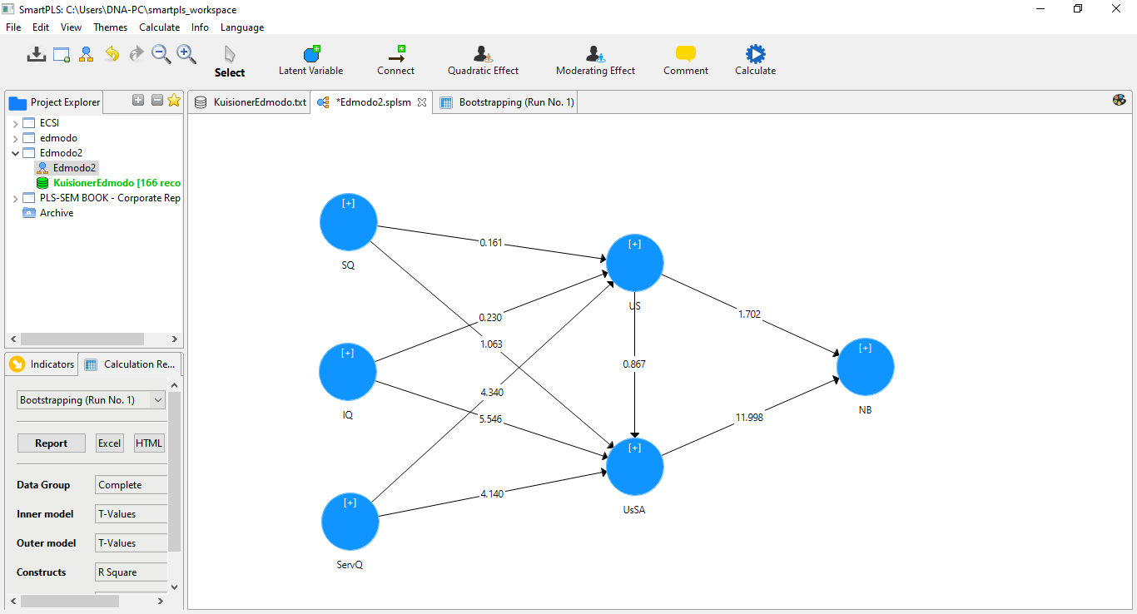

Gambar6 Hasil *Bootstrapping*

1. **Hasil Hipotesis**

Dalam penelitian ini terdapat 9 buah hipotesis yang dikembangkan. Untuk melakukan tes hipotesis digunakan 2 kriteria yaitu nilai Path Coefficient dan nilai T-statistic. Kriteria nilai Path Coefficient adalah jika nilainya positif, maka pengaruh suatu variabel terhadap variabel yang dipengaruhinya adalah searah. Dan jika nilai Path Coefficient adalah negatif, maka pengaruh suatu variabel terhadap variabel lainnya adalah berlawan arah dan kriteria nilai T-statistic adalah >1,96 dan sebuah hipotesis dapat dikatakan signifikan apabila nilai probabibilitas/signifikansi (P Value) <0,05

Table 8 hasil hipotesa



##### KESIMPULAN

Dari hasil yang didapatkan pada pengujian bootstrapping, maka terlihat bahwa dari 9 hipotesa ada 4 hipotesa yang diterima dan 5 hipotesa yang ditolak. Artinya dalam penelitian ini menunjukkan bahwa kepuasan pengguna, kualitas system, kualitas secara signifikan mempengaruhi pengguna kepada manfaat yang digunakan dalam penggunaan Edmodo. Namun secara dilihat dari hasi R-Square memiliki nilai yang substansial atau kuat.

##### References

[1] R. H. Huang, D. J. Liu, A. Tlili, J. F. Yang, and H. H. Wang, “Handbook on facilitating flexible learning during educational disruption: The Chinese experience in maintaining undisrupted learning in COVID-19 Outbreak,” *Smart Learn. Inst. Beijing Norm. Univ. UNESCO*, no. March, pp. 1–54, 2020, [Online]. Available: https://iite.unesco.org/news/handbook-on-facilitating-flexible-learning-during-educational-disruption/.

[2] E. Tarihoran, “Guru dalam pengajaran abad 21,” *J. Kateketik dan Pastor.*, vol. 4, no. 1, pp. 46–58, 2019, [Online]. Available: blob:http://e-journal.stp-ipi.ac.id/393f7271-9934-4891-ab16-b6f5cf42a9a7.

[3] M. I. Mustofa, M. Chodzirin, L. Sayekti, and R. Fauzan, “Formulasi Model Perkuliahan Daring Sebagai Upaya Menekan Disparitas Kualitas Perguruan Tinggi,” *Walisongo J. Inf. Technol.*, vol. 1, no. 2, p. 151, 2019, doi: 10.21580/wjit.2019.1.2.4067.

[4] W. H. DeLone and E. R. McLean, “The DeLone and McLean model of information systems success: A ten-year update,” *J. Manag. Inf. Syst.*, vol. 19, no. 4, pp. 9–30, 2003, doi: 10.1080/07421222.2003.11045748.

[5] W. H. DeLone and E. R. McLean, “Information systems success: The quest for the dependent variable,” *Inf. Syst. Res.*, vol. 3, no. 1, pp. 60–95, 1992, doi: 10.1287/isre.3.1.60.

[6] W. H. DeLone and E. R. McLean, *Information Systems Success Measurement*, vol. 2, no. 1. 2016.

[7] H. Kaya, “Blending technology with constructivism: Implications for an ELT classroom,” *Teach. English with Technol.*, vol. 15, no. 1, pp. 3–13, 2015.

[8] D. Kristiani, “E-learning dengan aplikasi Edmodo di sekolah menengah kejuruan,” *Pros. Semin. Nas. Multi Disiplin Ilmu Call Pap. Unisbank*, pp. 36–45, 2016, [Online]. Available: chrome-extension://efaidnbmnnnibpcajpcglclefindmkaj/viewer.html?pdfurl=https%3A%2F%2Fmedia.neliti.com%2Fmedia%2Fpublications%2F173054-ID-e-learning-dengan-aplikasi-edmodo-di-sek.pdf&clen=152295&chunk=true.

[9] Sugiyono, *Metode Penelitian Kuantitatif Kualitatif dan R&D*, 2014th ed. Bandung: Alfabeta.

[10] Imam Ghozali, *Structural Equation Modelling*, II. Semarang: Universitas Diponegoro, 2008.

[11] L. K. Harahap, “Analisis SEM (Structural Equation Modelling) Dengan SMARTPLS (Partial Least Square),” *Fak. Sains Dan Teknol. Uin Walisongo Semarang*, no. 1, p. 1, 2020.